XG655 微量残碳测定仪
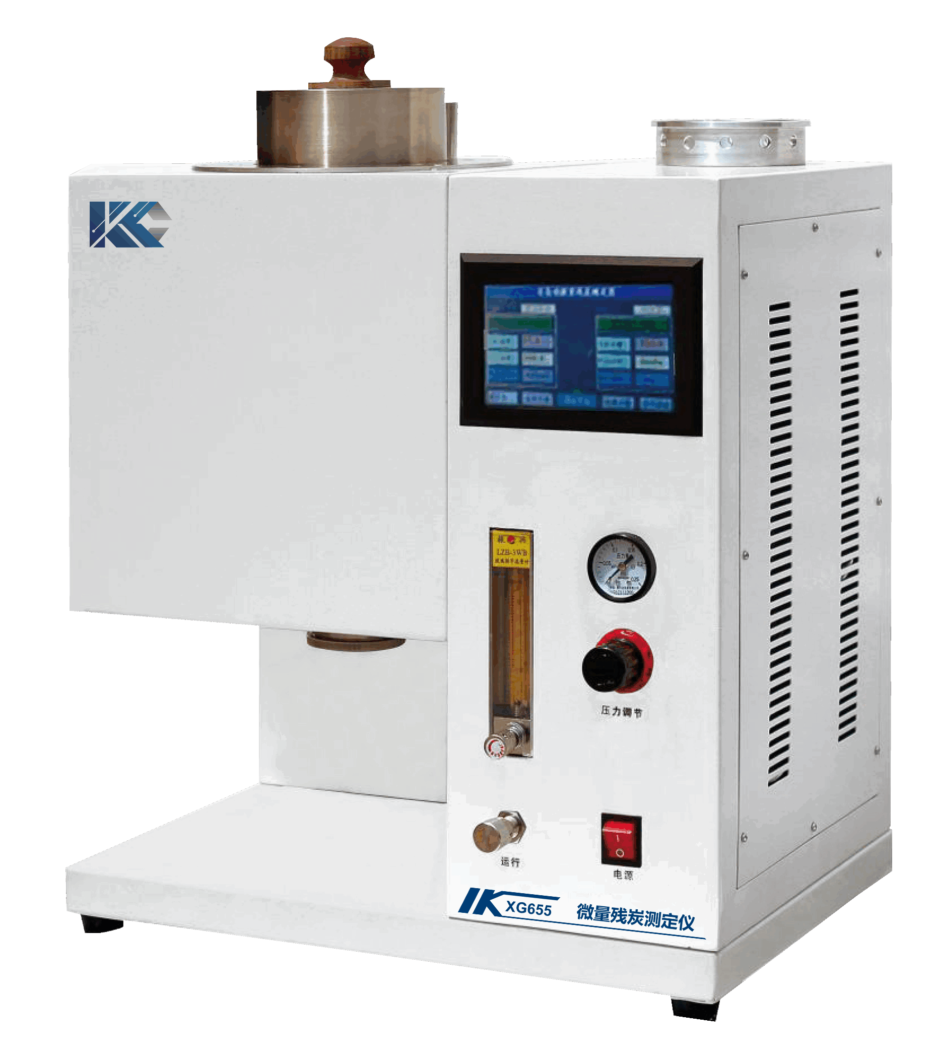

XG655微量残碳测定仪根据标准GB/T 17144《石油产品残炭测定法（微量法）》所规定的要求设计制造的，用于石油产品残炭的测定。本仪器测定残炭的范围是：0.10%（m/m）～30.0%（m/m）。对残炭超过0.10%（m/m）的持有产品与康氏残炭法（GB/T 268）测定结果等效。本仪器也适用于其残炭值低于0.10%（m/m）、由馏分油组成的石油产品，但应该首先用GB/6536方法制备10%（V/V）蒸馏残余物，然后再用本仪器测定。
工作原理
本仪器采用单片机控制系统，按照预先设定的程序，指挥各个部件协调运行。本机能接收天平数据；能按照标准要求自动控制实验过程的进行：以10℃～15℃的速率恒速升温并最终将温度恒定在500℃±2℃的范围内；自动按要求调节氮气的流量；自动按照时序进行各种动作，且每进行一步都会有不同的声响，提示用户实验进展的情况。系统对实验数据进行采集，自动计算试验结果，并按用户要求对数据进行保存和打印。本仪器设计为全中文界面，在每个界面的底部均有当前操作提示，用户甚至不需看说明书，只要按当前提示操作就可进行试验。
主要特点
- 主控板采用单片机系统，控制整机各部件协调运行
- 控制生焦箱的温度，自动按照标准要求恒速升温及最终恒定在（500±2）℃范围内
- 氮气控制系统按照标准要求，自动调节两种不同的氮气流量，150ml/min或者600ml/min
- 采用嵌入式操作系统，工作稳定可靠
- 升温、流量自动控制，实时显示实验进程
- 高温室设计合理，安全稳定控温
- 可编辑输入样品管、试样的质量
- 依据操作，自动计算残炭数值
- 5.6英寸TFT彩色LCD显示，屏幕分辨率:800×480
- 中文操作界面，触摸屏操作，方便快捷
- 储存1000组历史数据，方便查询
- 历史数据可以根据日期查询
技术指标
测量范围：室温～ 500℃
分 辨 率：0.1℃
控温精度：±2℃
可做样品数量：12个
升温速度:10～15℃／min
感温元件：K型热电偶
流 量 计：100～1000ml/min
流量调节范围：100ml~1000ml/min；150ml/min和600 ml/min自动切换
使用环境： 5℃～40℃
环境湿度： ＜85% RH(无冷凝)
功 率： ＜2000W
电 源： AC220V±10% 50Hz±10%
外形尺寸： 400mm×360mm×500mm
重 量： 15kg

